**Programmazione WEB**

**A.A. 2020/2021**

**TasteIT**

**Documentazione**

**Overview Prodotto**

L’applicazione TasteIt mette a disposizione una vasta gamma di prodotti da parte di un ristorante, tra cui un utente può scegliere. L’utente, una volta che ha visualizzato le varie categorie e i relativi piatti, può aggiungere quelli desiderati alla propria lista dei preferiti oppure inserirli nel carrello per poterli poi ordinare e pagare dalla propria abitazione, riceverli così a domicilio.

**Motivazioni**

Le motivazioni che ci hanno portato a fare quest’applicazione sono principalmente due:

-fare in modo che il ristorante possa essere conosciuto in tutto il mondo e possa avere recensioni sulla qualità dei prodotti offerti, così da aver presente quali cibi migliorare;

-fare in modo che l’utente possa, dalla propria casa, ordinare in modo veloce il proprio pasto.

**Tipologie di utenti**

* **Admin (anche riferito come ristorante/ristoratore):**

Gestisce i prodotti, crea i coupon, accetta gli ordini.

* **Utente non registrato:**

Può soltanto visualizzare i prodotti con i loro dettagli o registrarsi.

* **Utente registrato (riferito anche come cliente):**

Può visualizzare i prodotti, aggiungerli al carrello o ai preferiti, lasciare recensioni e piazzare ordini.

**Casi d'uso**

**Casi d’uso dell’utente non registrato:**

**Registrazione:** Descrive la sequenza di azioni che l'utente effettua per registrarsi nel sistema.

**Visualizza categorie:** Descrive la sequenza di azioni che l'utente effettua per visualizzare le categorie.

**Visualizza piatti:** Caso d'uso che descrive la sequenza di operazioni necessaria a visualizzare i piatti da ordinare.

**Visualizza i dettagli del piatto:** caso d’uso che permette all’utente di visualizzare i dettagli del piatto selezionato.

**Visualizza recensioni:** Descrive la sequenza di operazioni necessaria a visualizzare le recensioni di un piatto.

**Casi d’uso del cliente:**

**Ordina:** Caso d'uso che descrive la sequenza di operazioni necessaria a ordinare i prodotti che sono nel carrello.

**Login:** Descrive la sequenza di azioni che l'utente, l’impiegato o l’admin del ristorante effettuano per autenticarsi con le credenziali già possedute.

**Visualizza dettagli dell'ordine:** Sequenza di azioni che l'utente effettua per visualizzare i dettagli del proprio ordine.

**Visualizza preferiti:** Descrive la sequenza di operazioni necessaria a visualizzare i piatti posti nella lista dei preferiti.

**Aggiungi al carrello:** Descrive la sequenza di azioni che l’utente effettua per aggiungere i prodotti che desidera ordinare al proprio carrello.

**Togli dal carrello:** Descrive la sequenza di azioni che l’utente effettua per eliminare i prodotti indesiderati dal proprio carrello.

**Aggiungi ai preferiti:** Specifica la sequenza di azioni necessarie ad aggiungere i prodotti più amati nella lista dei preferiti.

**Aggiungi uno sconto:** Descrive i passi necessari ad aggiungere un codice sconto sui prodotti che si vogliono ordinare.

**Aggiungi una carta:** Specifica la sequenza di azioni per aggiungere una carta di credito per poter pagare.

**Aggiungi un indirizzo:** Descrive i passi necessari ad aggiungere un indirizzo per ordinare.

**Lascia recensione:** Caso d'uso che descrive la sequenza di operazioni necessaria a valutare prodotti recentemente ordinati.

**Visualizzare il tempo residuo:** Descrive i passi necessari per controllare, una volta effettuato l’ordine, il tempo rimasto alla consegna.

**Visualizzare profilo:** Descrive i passi necessari per visualizzare, una volta loggato, il proprio profilo.

**Casi d’uso dell’admin (ristorante):**

**Login:** Descrive la sequenza di azioni che l’admin del ristorante effettua per autenticarsi con le credenziali già possedute.

**Vedere statistiche generali:** Descrive i passi necessari che il ristorante deve svolgere per poter tenere traccia delle statistiche dell’attività.

**Aggiungere categoria:** Specifica la sequenza di azioni necessarie al ristorante per aggiungere nuove categorie di prodotti.

**Eliminare categoria:** Specifica la sequenza di azioni necessarie al ristorante per eliminare categorie di prodotti che il ristorante non vuole più vendere.

**Aggiungere prodotti:** Specifica la sequenza di azioni necessarie al ristorante per aggiungere nuovi prodotti con i rispettivi dettagli.

**Eliminare prodotti:** Specifica la sequenza di azioni necessarie al ristorante per eliminare singoli prodotti che non vuole più vendere.

**Modificare prodotti:** Descrive i passi necessari che il ristorante deve svolgere per modificare i dettagli di prodotti nel menù.

**Vedere prodotti più venduti e meno venduti:** Specifica la sequenza di azioni necessarie al ristorante per visualizzare la lista dei prodotti più venduti e meno venduti di ogni categoria.

**Visualizzare i clienti più fedeli:** Specifica la sequenza di azioni necessarie al ristorante per visualizzare la lista dei clienti che hanno speso di più durante il mese precedente a quello attuale.

**Mandare sconti:** Caso d'uso che descrive la sequenza di operazioni necessaria che il ristorante deve svolgere per mandare sconti ai clienti più fedeli.

**Visualizzare i coupon attivi:** Caso d'uso che descrive la sequenza di operazioni necessaria che il ristorante deve svolgere per visualizzare i coupon attualmente utilizzabili dai clienti (non scaduti e non usati).

**Visualizzare la lista degli ordini ricevuti:** Descrive la sequenza di operazioni necessaria che il ristorante deve svolgere per visualizzare tutti gli ordini piazzati dai clienti ed il rispettivo stato.

**Accettare o rifiutare ordini:** Specifica la sequenza di azioni necessarie al ristorante per accettare ordini ricevuti dagli utenti, fornendo una stima dell’orario di arrivo, oppure rifiutarli.

**Visualizzare recensioni:** Caso d'uso che descrive la sequenza di operazioni necessaria che il ristorante deve svolgere per controllare le valutazioni effettuate dagli utenti sui prodotti.

**Scenari Utente**

**Ordina**

***Precondizione*:** L'utente deve essere loggato, deve avere inserito nel carrello i prodotti che desidera ordinare.

***Scenario principale****:*

* L’utente chiede al sistema di poter ordinare cliccando il bottone ordina.
* L’utente deve selezionare o aggiungere i dati corrispondenti all’indirizzo di spedizione e metodo di pagamento.
* Il cliente, se ne è in possesso, aggiunge un coupon.
* L’utente conferma, aggiunge una carta, ovvero l’indirizzo di spedizione e i dati per il pagamento (metodo di pagamento, numero di carta, scadenza, titolare della carta e cvv) oppure aggiunge un indirizzo di spedizione.
* L'utente invia l'ordine al ristorante.
* Il ristorante conferma l’ordine.
* Il sistema fornisce la conferma dell'ordine e il tempo stimato per la consegna.

**Registrazione**

***Precondizione:*** L’utente deve aver aperto il sito e non essere loggato.

***Scenario principale:***

* Il sistema mostra la schermata di home.
* L’utente seleziona l’opzione “registrati”
* L’utente inserisce i propri dati nei campi richiesti (e-mail, password, nome utente).
* L'utente può loggare con le proprie credenziali.

**Login**

***Precondizione:*** L’utente deve aver aperto il sito e non essere loggato.

***Scenario principale:***

* Il sistema mostra la schermata di home.
* L’utente seleziona l’opzione “login”
* L’utente inserisce i propri dati nei campi richiesti (e-mail, password).
* L'utente può logga con le proprie credenziali.

**Visualizza piatti**

***Precondizione****: Il consumatore* deve aver aperto il sito.

***Scenario principale:***

* L’utente sceglie la categoria di prodotti che vuole visualizzare.
* Il sistema fornisce la lista dei piatti in quella categoria.

**Visualizza categorie**

***Precondizione****: Il consumatore* deve aver aperto il sito.

***Scenario principale:***

* L’utente seleziona 'categorie'.
* Il sistema fornisce la lista delle categorie.

**Visualizza i preferiti**

***Precondizione****: Il consumatore* deve aver aperto il sito e deve essere loggato.

***Scenario principale:***

* L’utente seleziona la sua lista dei preferiti.
* Il sistema fornisce la pagina dei piatti che si trovano tra i preferiti.

**Visualizza i dettagli del piatto**

***Precondizione****: Il consumatore* deve aver aperto l'applicazione.

***Scenario principale:***

* L’utente sceglie la categoria da visualizzare.
* L’utente seleziona un piatto di cui visualizzare i dettagli.
* Il sistema fornisce la pagina dei dettagli del prodotto (nome, descrizione, prezzo, recensioni).

**Aggiungi al carrello**

***Precondizione****: Il consumatore* deve aver aperto l'applicazione.

***Scenario principale:***

* L’utente visualizza la lista dei prodotti.
* L’utente può visualizzare i dettagli del prodotto o aggiungere il prodotto direttamente dalla lista.
* L’utente inserisce la quantità desiderata.
* L’utente aggiunge al carrello il piatto con la quantità selezionata.
* Il sistema invia un pop-up con l’avvenuta aggiunta al carrello del piatto.

**Togli dal carrello**

***Precondizione:*** L’utente deve essere loggato e deve aver inserito qualche piatto nel carrello.

***Scenario principale:***

* L’utente visualizza il carrello.
* L’utente cerca ed elimina un piatto dal carrello.

**Aggiungi ai preferiti**

***Precondizione:***Il consumatore deve aver aperto il sito.

***Scenario principale:***

* L’utente visualizza la lista dei prodotti.
* L’utente seleziona il piatto per vederne i dettagli o procede direttamente dalla lista.
* L’utente aggiunge il piatto ai preferiti.

**Visualizzare recensioni**

***Precondizione:*** L’utente deve aver aperto il sito.

***Scenario principale:***

* L’utente visualizza la lista dei prodotti.
* L’utente seleziona il piatto di cui visualizzare le recensioni.
* L'utente visualizza la sezione recensioni.

**Visualizzare dettagli dell’ordine**

**Precondizione:** L’utente deve essere loggato e deve aver fatto un ordine.

**Scenario principale:**

* L’utente seleziona 'profilo'.
* L’utente visualizza l’ordine effettuato.
* Il sistema restituisce i dettagli dell'ordine.

**Lascia recensione**

***Precondizione:*** L’utente deve essere loggato.

***Scenario principale:***

* L’utente visualizza la lista dei prodotti.
* L’utente seleziona il piatto che vuole recensire.
* L’utente lascia la recensione per un piatto nella sezione apposita.

**Aggiungi uno sconto**

***Precondizione:*** L’utente deve essere loggato, deve aver aperto il carrello. e fatto il checkout dell'ordine.

***Scenario principale:***

* L’utente controlla il codice dello sconto.
* L’utente aggiunge il codice dello sconto all’ordine.

**Aggiungi una carta**

***Precondizione:*** L’utente deve essere loggato e deve aver fatto il checkout dell'ordine.

***Scenario principale:***

* L’utente visualizza il checkout dell'ordine.
* L’utente aggiunge la carta con cui voler pagare.
* Il sistema fornisce tra le varie scelte, la carta appena inserita.

**Aggiungi un indirizzo**

***Precondizione:*** L’utente deve essere loggato e deve aver fatto il checkout dell'ordine.

***Scenario principale:***

* L’utente visualizza il checkout dell'ordine.
* L’utente aggiunge l'indirizzo a cui voler ricevere il suo ordine.
* Il sistema fornisce tra le varie scelte, l'indirizzo appena inserito.

**Visualizza profilo**

***Precondizione:*** L’utente deve essere loggato.

***Scenario principale:***

* L’utente seleziona 'profilo'
* Il sistema fornisce il proprio profilo.

**Visualizza Tempo residuo**

***Precondizione:*** L’utente deve essere loggato e deve aver fatto un ordine.

***Scenario principale:***

* L’utente seleziona 'profilo'
* Il sistema fornisce il tempo residuo di attesa dell'ordine effettuato.

**Scenari Ristorante**

**Login**

***Precondizione:*** L’admin del ristorante deve aver aperto il sito e non essere loggato.

***Scenario principale:***

* Il ristoratore chiede al sistema di poter effettuare il login.
* Il sistema chiede al ristorante di fornire le sue credenziali.
* Il ristoratore fornisce le credenziali (e-mail e password).
* Il sistema verifica la correttezza delle credenziali inserite.
* Se le credenziali risultano corrette il sistema mostra l’area riservata. Altrimenti lo informa che le credenziali non sono corrette.

**Vedere statistiche generali**

***Precondizione:*** L’admin del ristorante deve essere loggato.

***Scenario principale:***

* Il ristoratore chiede al sistema di visualizzare la sezione statistiche.
* Il sistema fornisce una pagina con le statistiche del ristorante, in particolare il numero di ordini e i ricavi del mese corrente, il piatto più ordinato e quello meno ordinato e l’andamento annuale degli ordini.

**Aggiungere categorie**

***Precondizione****:* L’admin del ristorante deve essere loggato.

***Scenario principale:***

* Il ristorante richiede al sistema di visualizzare la sezione categorie.
* Il ristoratore richiede al sistema di aggiungere una categoria.
* Il sistema chiede di fornire i dati riguardanti la nuova categoria.
* Il ristoratore fornisce i dettagli (nome, immagine).
* Il sistema aggiunge la nuova categoria alla lista di categorie preesistenti.

**Eliminare categorie**

***Precondizione****:* L’admin del ristorante deve essere loggato.

***Scenario principale:***

* Il ristorante richiede al sistema di visualizzare la sezione categorie.
* Il ristoratore richiede al sistema di eliminare una determinata categoria.
* Il sistema elimina la categoria e tutti i prodotti che ne facevano parte.

**Aggiungere prodotti**

***Precondizione****:* L’admin del ristorante deve essere loggato.

***Scenario principale:***

* Il ristorante visualizza la lista delle categorie.
* Il ristorante accede alla lista dei prodotti della categoria nella quale intende aggiungere il prodotto.
* Il ristorante chiede al sistema di poter aggiungere un prodotto.
* Il sistema fornisce al ristorante la possibilità di fornire i dettagli sul prodotto da aggiungere.
* Il ristorante inserisce tutti i dati relativi al prodotto da aggiungere (nome, descrizione, prezzo, immagine rappresentativa).
* Il sistema aggiunge il prodotto alla lista dei prodotti.

**Modificare Prodotto**

***Precondizione:*** L’admin del ristorante deve essere loggato.

***Scenario principale:***

* Il ristorante richiede al sistema di accede alla sezione categorie.
* Il ristorante richiede di accedere ai prodotti di una determinata categoria.
* Il ristorante richiede di poter modificare un determinato prodotto.
* Il sistema fornisce la possibilità di cambiare i campi del prodotto.
* Il ristorante fornisce tutti o solo alcuni dei nuovi dati riguardanti il prodotto.
* Il sistema registra le modifiche effettuate.

**Eliminare Prodotto**

***Precondizione****:* L’admin del ristorante deve essere loggato.

***Scenario principale:***

* Il ristorante richiede al sistema di accede alla sezione categorie.
* Il ristorante richiede di accedere ai prodotti di una determinata categoria.
* Il ristorante richiede di poter eliminare un determinato prodotto.
* Il sistema elimina il prodotto dalla lista dei prodotti.

**Visualizzare prodotti più venduti e meno venduti per categoria**

***Precondizione****:* L’admin del ristorante deve essere loggato.

***Scenario principale:***

* Il ristorante richiede al sistema di accede alla sezione sui prodotti più venduti.
* Il sistema fornisce la lista delle categorie insieme al prodotto più venduto e meno venduto della categoria.

**Visualizzare i clienti**

***Precondizione****:* L’admin del ristorante deve essere loggato.

***Scenario principale:***

* Il ristorante richiede al sistema di accede alla sezione clienti.
* Il sistema fornisce la lista dei clienti (nome, cognome, indirizzo e-mail).

**Mandare coupon**

***Precondizione:*** Il ristorante deve essere loggato

***Scenario principale:***

* Il ristorante richiede di visualizzare i clienti.
* Il ristorante richiede di poter inviare coupon ai clienti.
* Il ristorante fornisce la lista dei clienti più fedeli (i dieci che hanno speso di più durante il mese precedente), oltre alla possibilità di inserire i dettagli riguardanti il coupon.
* Il ristorante fornisce i dati richiesti (percentuale di sconto, data di scadenza).
* Il sistema genera i coupon da inviare.

**Visualizzare i coupon**

***Precondizione:*** Il ristorante deve essere loggato

***Scenario principale:***

* Il ristorante richiede di visualizzare i coupon attivi.
* Il sistema fornisce la lista dei coupon e i relativi dettagli (codice, percentuale di sconto, data di scadenza).

**Visualizzare gli ordini ricevuti**

***Precondizione:*** Il ristorante deve essere loggato

***Scenario principale:***

* Il ristorante richiede di visualizzare la lista degli ordini ricevuti.
* Il sistema fornisce la lista degli ordini ed il loro stato.
* Il ristorante può decidere di richiedere al sistema di visualizzare ulteriori dettagli di un singolo ordine (indirizzo, metodo di pagamento, lista prodotti).

**Accettare o rifiutare ordini**

***Precondizione*** L’admin del ristorante deve essere loggato e devono esserci ordini in sospeso

***Scenario principale:***

* Il ristorante richiede di visualizzare la lista degli ordini ricevuti.
* Il ristorante visualizza i dettagli di un ordine in sospeso.
* Il ristorante accetta l’ordine ed inserisce un orario stimato di consegna, oppure rifiuta l’ordine.
* Il sistema registra il nuovo stato dell’ordine.

**Visualizzare recensioni**

***Precondizione:*** Il ristorante deve essere loggato.

***Scenario principale:***

* Il ristorante richiede di visualizzare i piatti di una categoria.
* Il ristorante richiede al sistema di visualizzare le recensioni di un prodotto.
* Il sistema fornisce una lista di recensioni (stelle, commento, cliente)

Struttura

**Domain model**

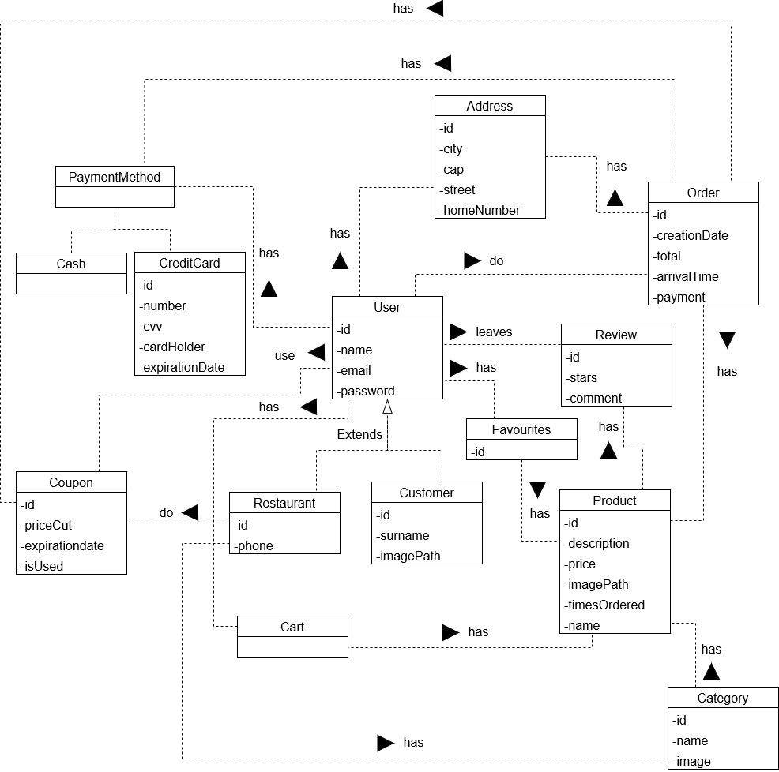

**Class diagram Entity**

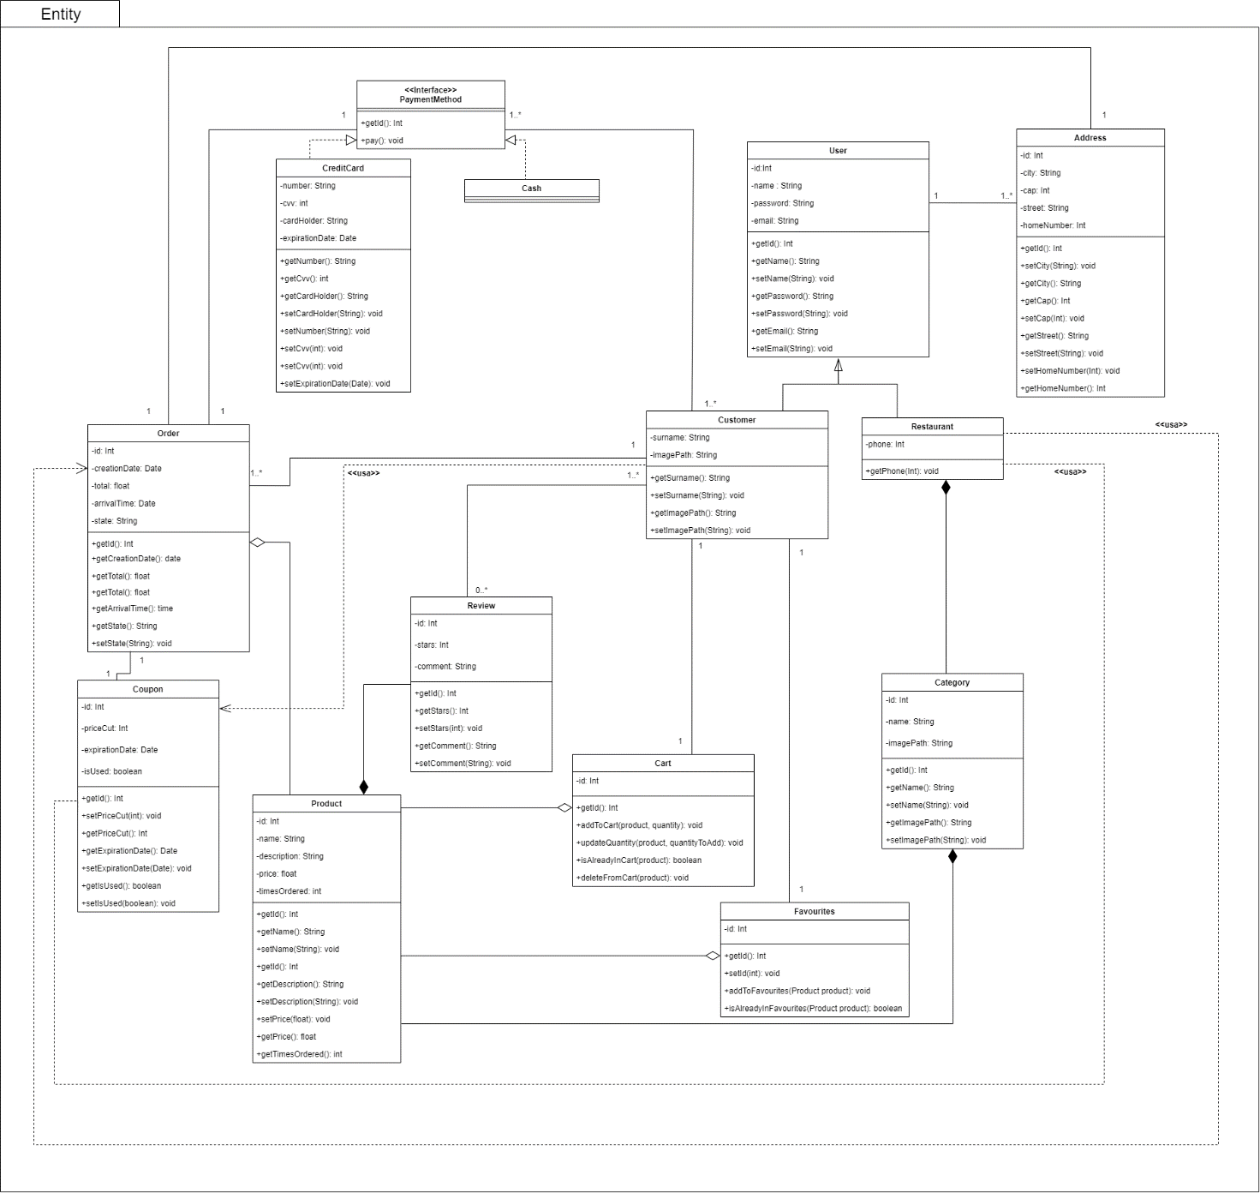

**ER**

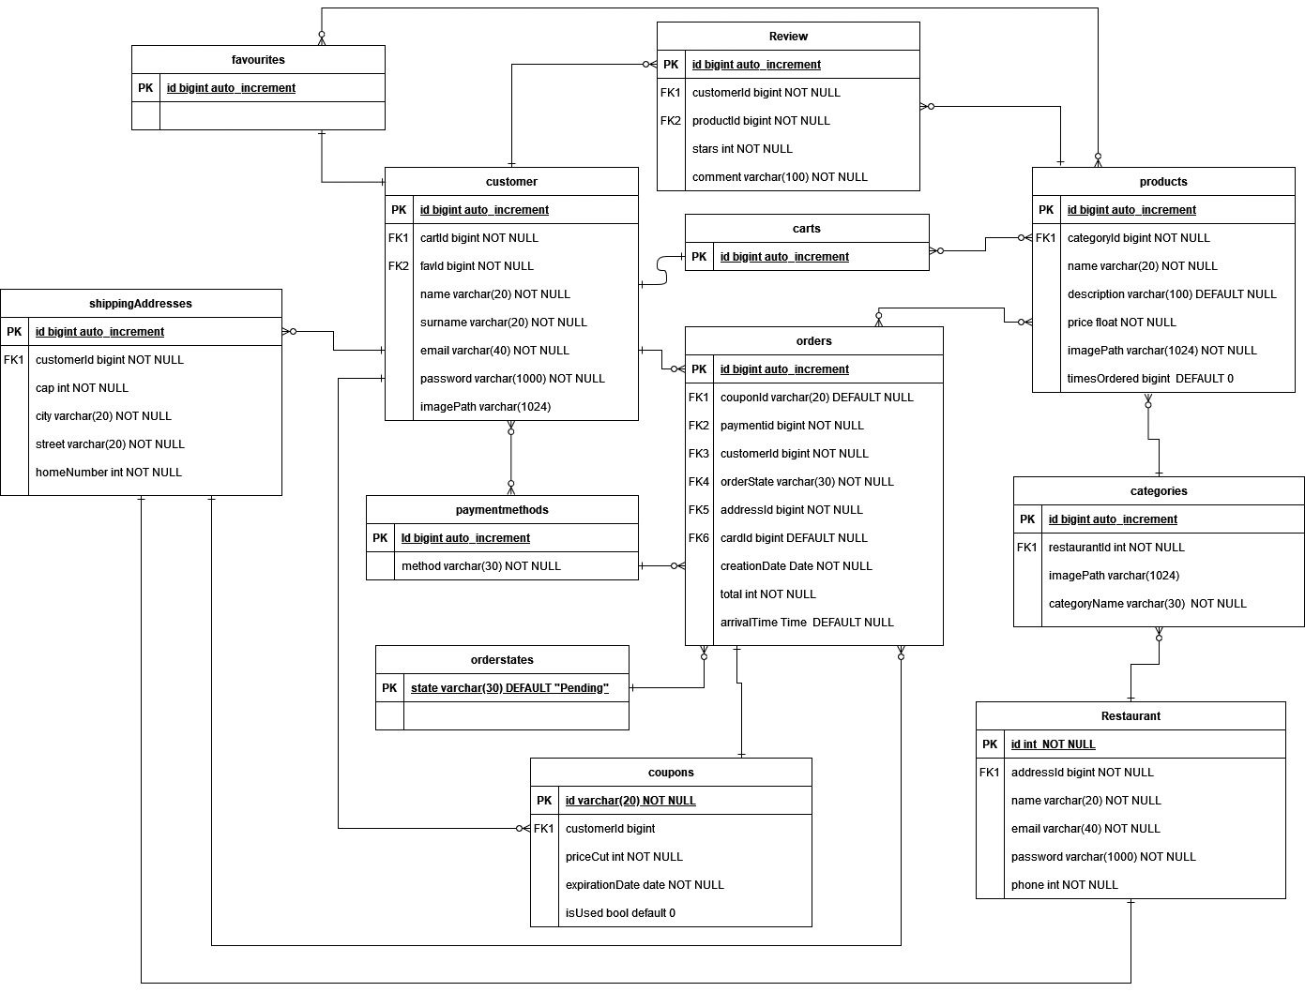

**Class diagram Foundation**

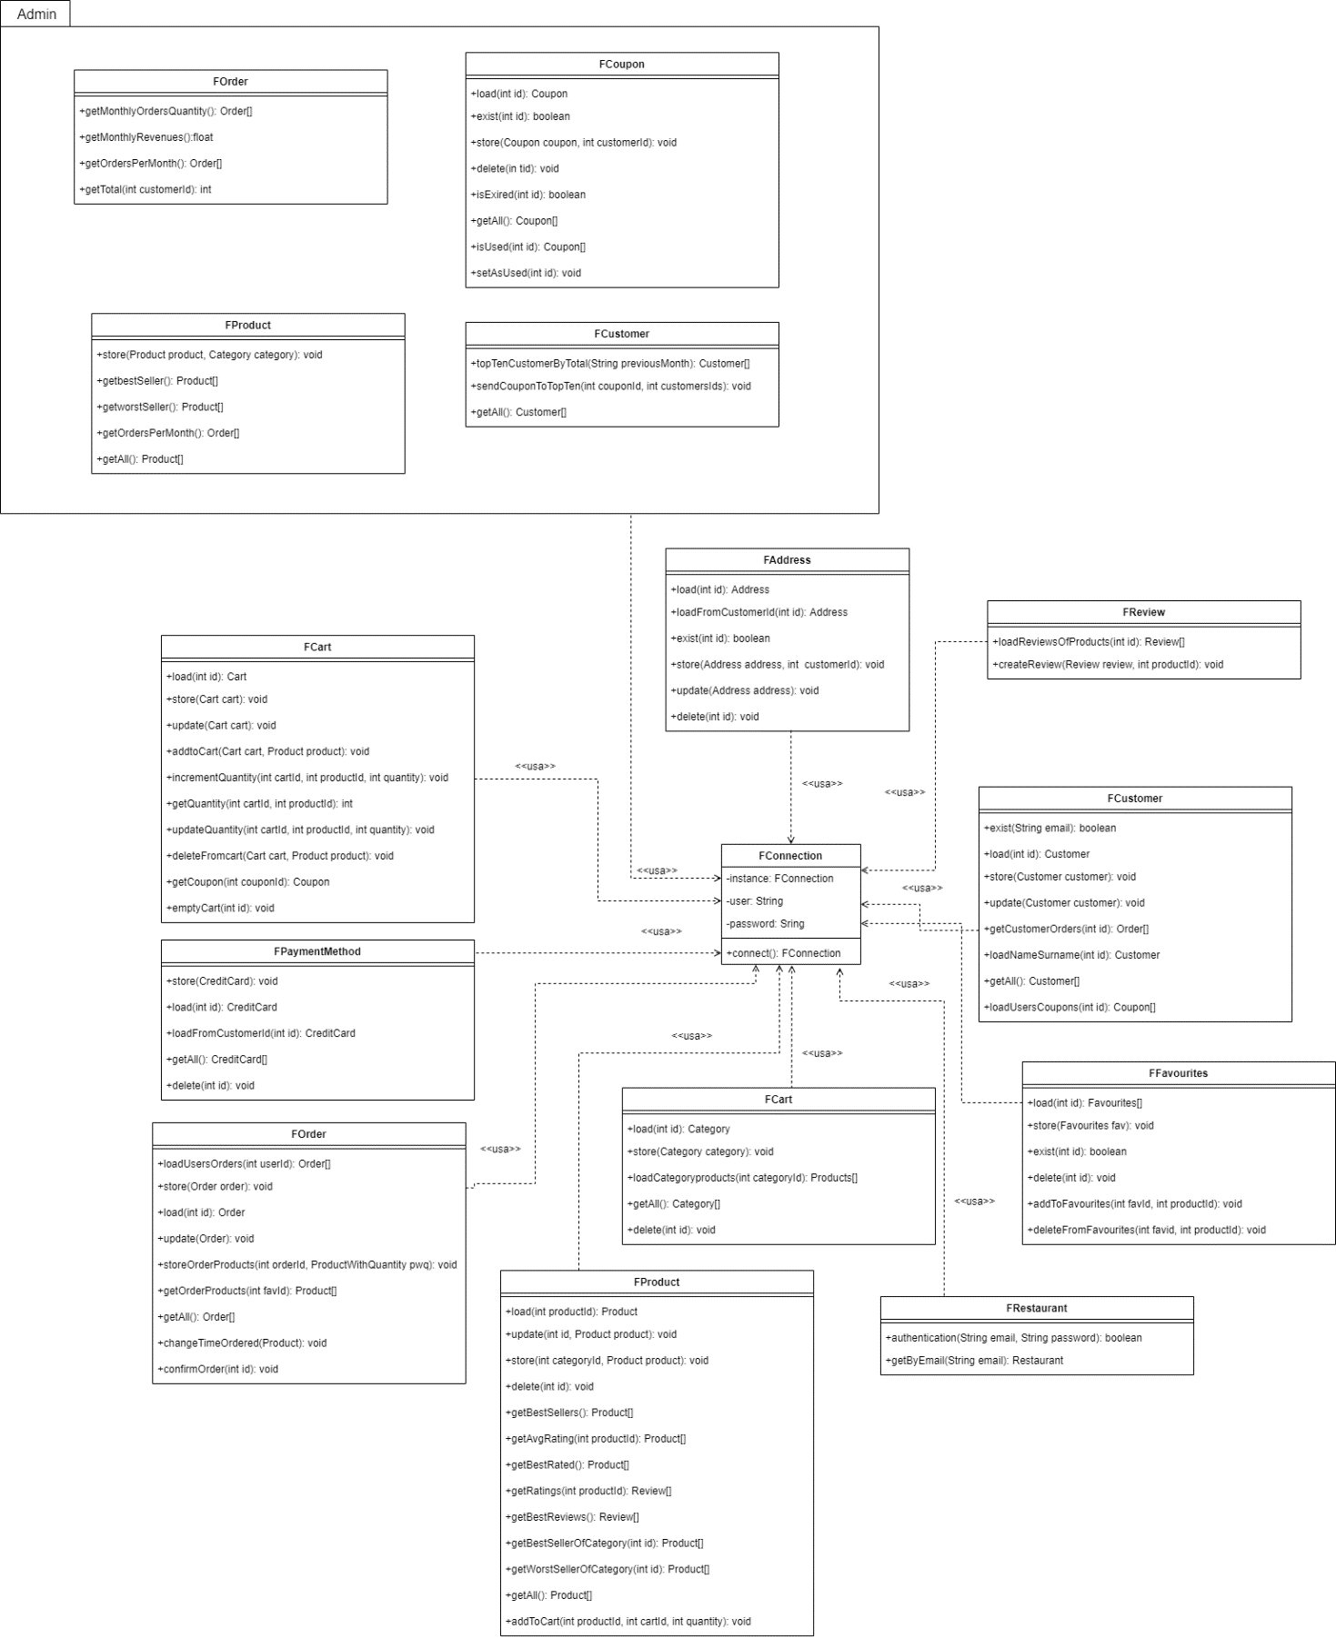

**Sequence diagram**

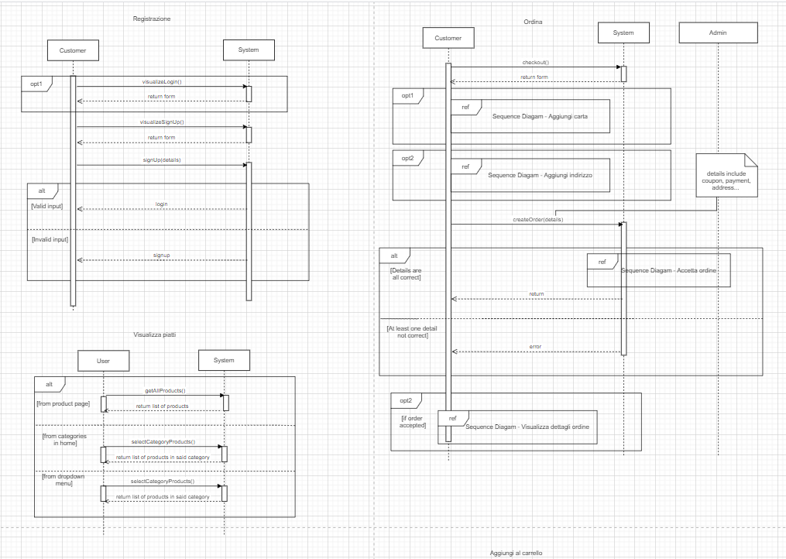

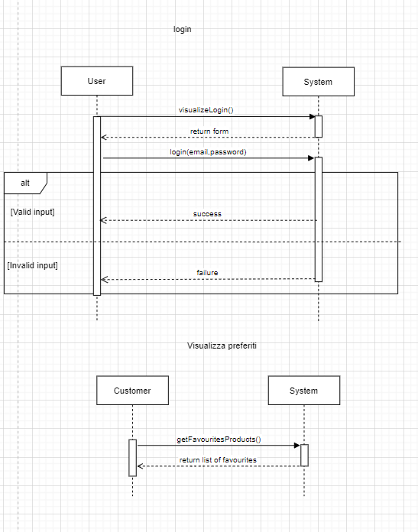

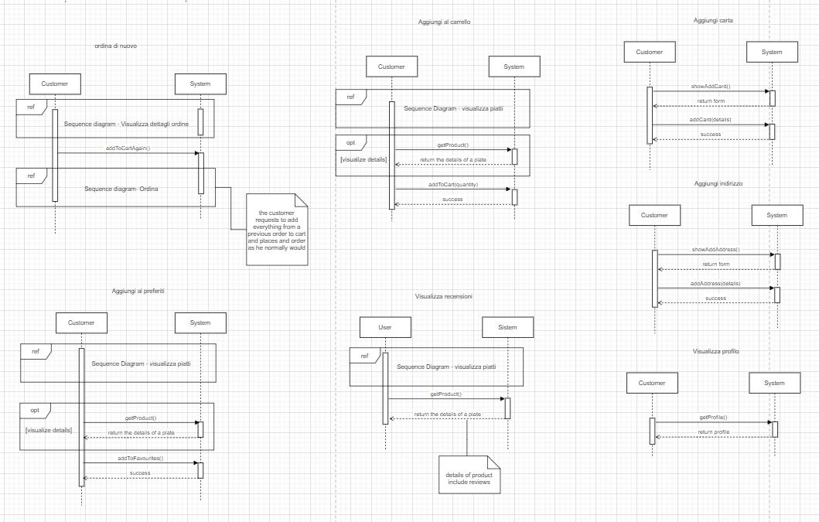

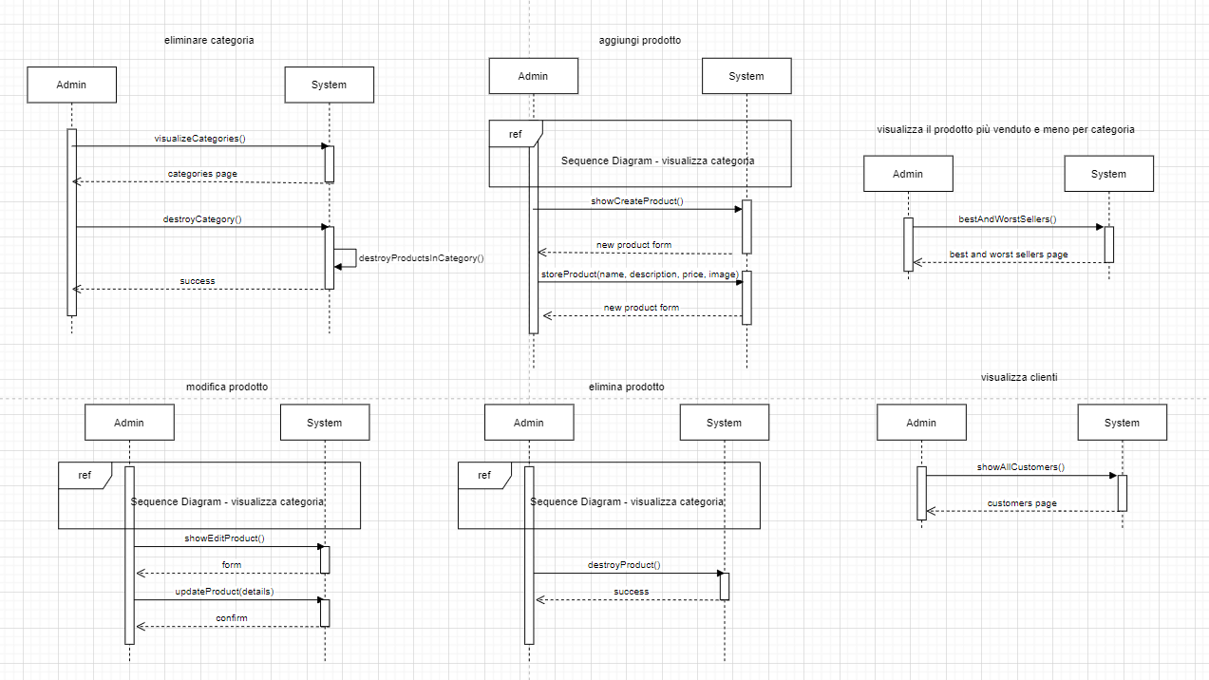

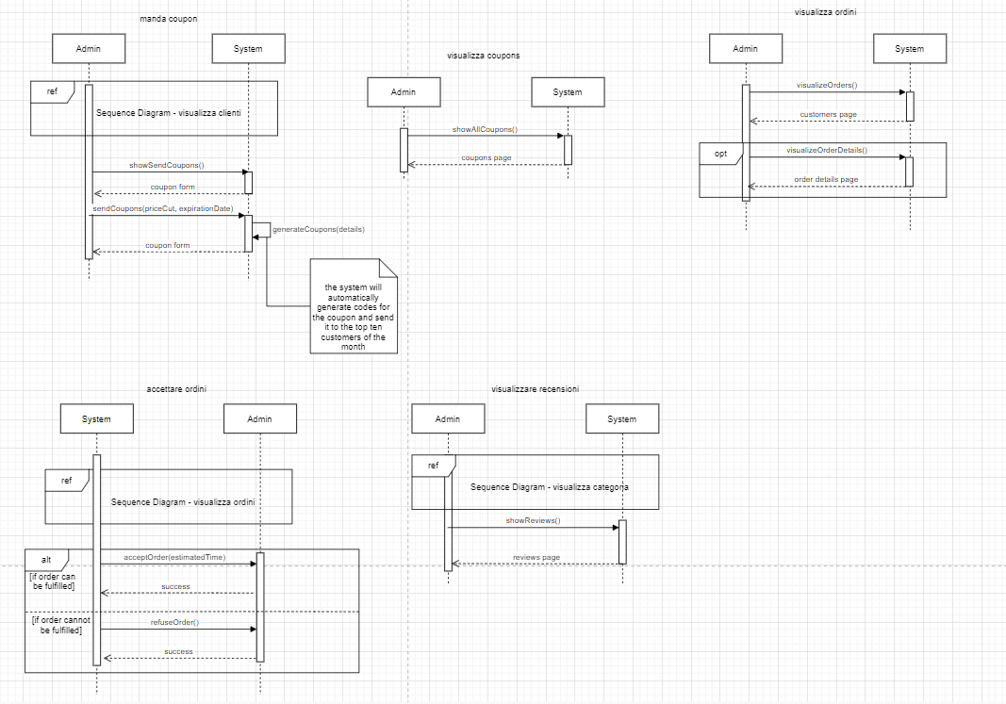

**Class diagram Controller**

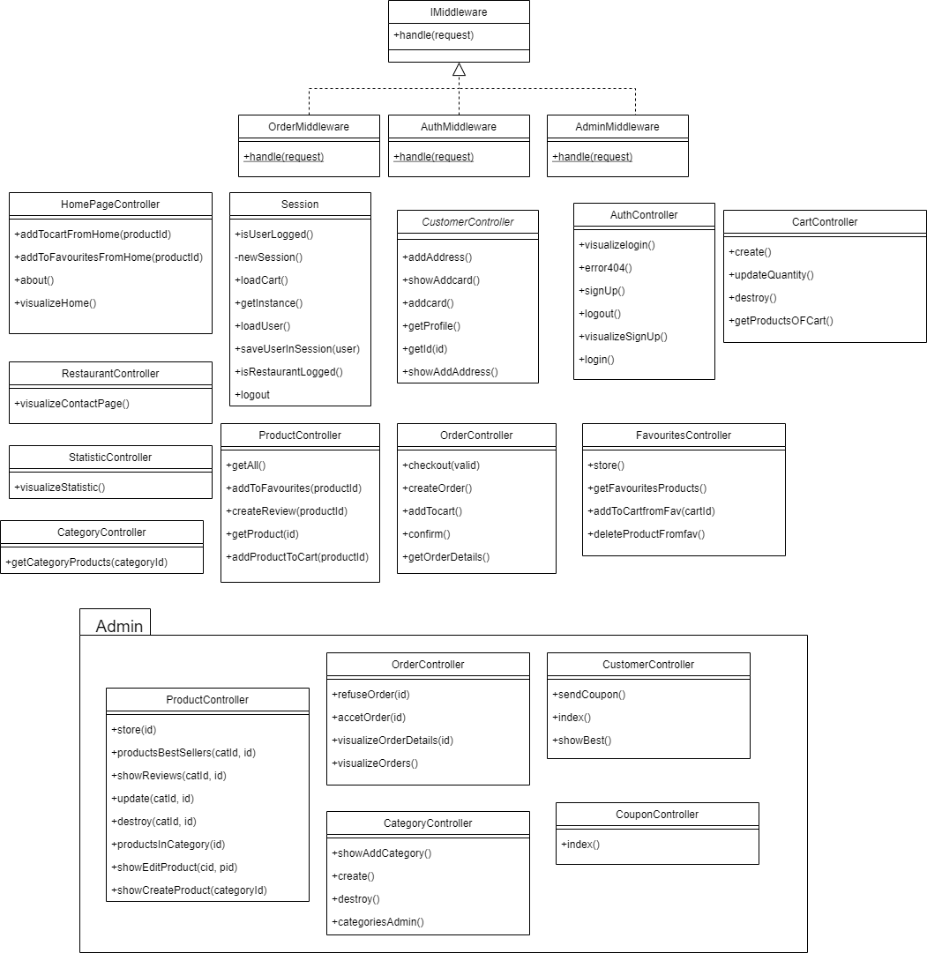

Interfacce



